
Lenguaje y Comunicación 2° Básicos.
Semana 28 de septiembre

Adjetivos calificativos


1.- Encierra los adjetivos que te ayudan a describir físicamente a una persona:
moreno aguerrido inteligente hermoso azul frío guapo redondo alto horroroso feliz amable perfecto cuadrado rubio delgado corto negro largo flaco pequeño mediano deportista grande pálido estudioso sonriente trabajador cejudo marrón amarillo brillante angosto gordo

2.- Escoge y escribe un adjetivo para cada sustantivo:
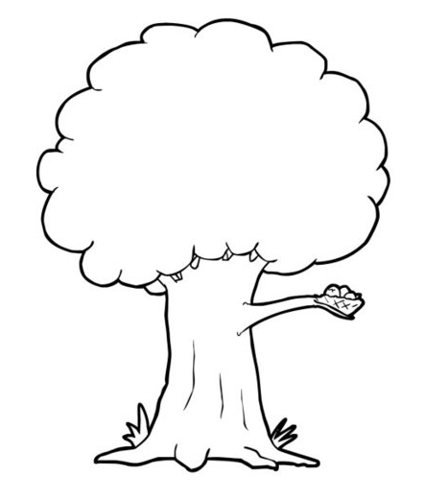
Pequeña
1) Un árbol es: _________________________
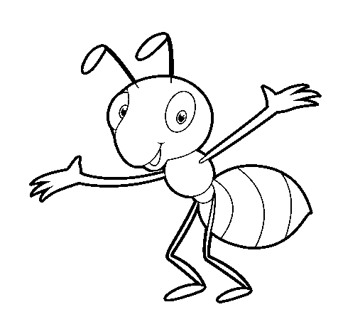
Grande
2) Una hormiga es: _______________________

Liviana


3) Una pluma es: _________________________

Pesada
4) Una piedra es: _________________________

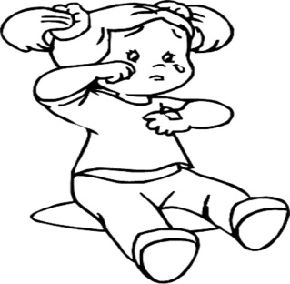
3.- Observa cada sustantivo y marca el adjetivo que le corresponde:


Triste
Grueso

Delgado
Feliz

Un lápiz ___________________________ Una niña _________________________
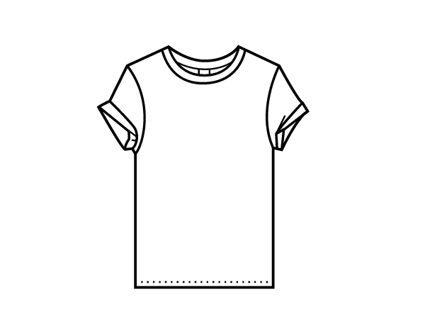
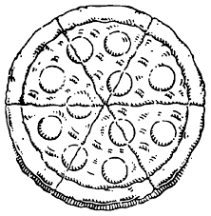

Redonda
Sucia
Cuadrada
Limpia

Una polera ___________________________ Una pizza ___________________________

4.- Lee cada oración y escribe un adjetivo que signifique lo contrario:

a) La sopa está caliente. La sopa está ____________________________

b) El gato es blanco. El gato es ______________________________

c) La botella está llena. La botella está __________________________

d) La princesa es linda. La princesa es __________________________

e) La bruja es malvada. La bruja es ____________________________

f) Mi papá es alto. Mi papá es ____________________________

